Ma banque :

Pour la messagerie sécurisée, j’ai utilisé Kleopatra sur windows.   
  
On commence par créer une nouvelle paire de clés avec mdp.  
  
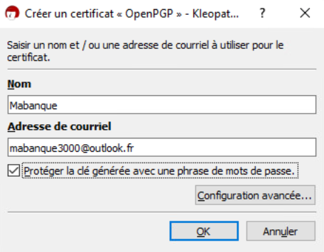  
  
  
Dans un bloc-notes, voici ce à quoi ressemble ma clé publique :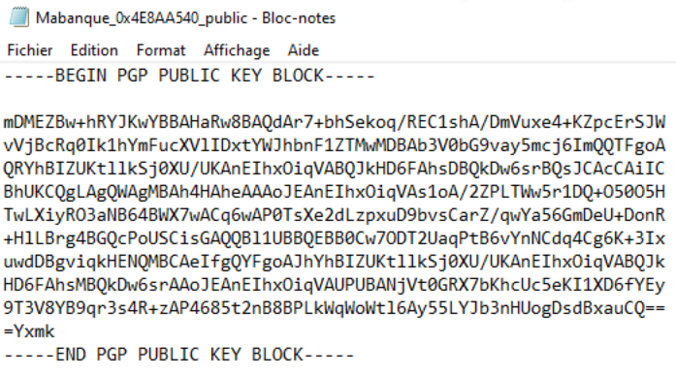  
  
  
On va ensuite donner notre clé publique au client (ou inversement) et certifier cette clé.  
Ainsi, sur un site de messagerie (nous avons essayé avec Outlook), on peut donc maintenant signer et chiffrer les messages entre M@banque et le client.

Pour mettre en place et sécuriser les services de la banque il faut installer et configurer un serveur Web avec HTTPS pour héberger le site de la banque. Ensuite, installer un système de gestion de base de données pour gérer les comptes clients. Configurer un serveur Active Directory pour gérer les sessions des employés, y compris un développeur et un administrateur.

Voici un screen de moi entrain de configurer les vm pour un client voulant demandant expressement une pra ( plan de reprise d’activité) :

